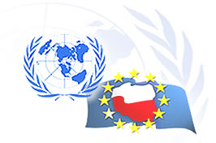

Uczniowie klas IV – VI spotkali się na apelu przygotowanym przez Panią Lidię Łabędzką wraz z dziewczętami klasy 5 i 6-tej.
Uczennice przypomniały o naszych prawach ale i obowiązkach.
Poznaliśmy historię Powszechnej Deklaracji Praw Człowieka.
Wszyscy mogli oglądnąć prezentację przygotowaną przez Panią Marzenę Rajdę.

Ponadto uczniowie klas starszych odbyli lub odbędą w najbliższych dniach zajęcia, na których poznają
TELEFON ZAUFANIA DLA DZIECI i MŁODZIEŻY
oraz sytuacje w których będzie z niego można skorzystać.

Dzisiaj poznaliśmy zwycięzców międzyszkolnego konkursu plastycznego
„MOJE PRAWA, MOJE OBOWIAKI”
Jeśli chodzi o naszych uczniów, to nagrody zdobyli:
Nikola Guban z kl.2a
Noel Cieśnicki z kl.3a
Justyna Krawiec z kl.6b
Pozostałe 3 nagrody trafiły do uczniów Z Czarnego Boru.

GRATULUJEMY !!!!

TROCHĘ HISTORII

10 grudnia cały Świat obchodzi Międzynarodowy Dzień Praw Człowieka, tego dnia również świętujemy Dzień Ochrony Praw Dziecka
oraz mniej znany Dzień Odlewnika.
Właśnie pierwszą przyjętą deklarację na temat praw człowieka przez Organizację Narodów Zjednoczonych był dokument „Powszechna Deklaracja Praw Człowieka”, którą uchwalono 10 grudnia 1948 roku w paryskim Palais de Chaillot.
Najważniejszą rolę w pracach nad tekstem Powszechnej Deklaracji Praw Człowieka odegrała komisja w składzie: Eleonora Roosevelt (USA), Rene Cassin (Francja), Charles Malik (Liban), Peng Chung Chang (Chiny), Herman Santa Cruz (Chile), Aleksander Bogomołow i Aleksiej Pawłow (Rosja), Lord Dukeston i Geoffrey Wilson (Wlk.Brytania), William Hodgson (Australia) i John Humphrey (Kanada).
53 kraje ze wszystkich regionów świata są reprezentowane w Komisji Praw Człowieka. Co roku Komisja Praw Człowieka ONZ obraduje w Genewie,
przez 6 tygodni.

Powszechna Deklaracja Praw Człowieka liczy 30 artykułów.
W Deklaracji mowa m.in. o prawach do :
- życia,
- wolności
- bezpieczeństwa osobistego
- nauki
- wolności myśli, sumienia i wyznania;
- wolności opinii i jej wyrażania;
-prawo ubiegania się o azyl i korzystania z niego w innym kraju w razie prześladowania
- zakaz zastraszania, torturowania i stosowania niewolnictwa
- życia w godziwych warunkach materialnych.
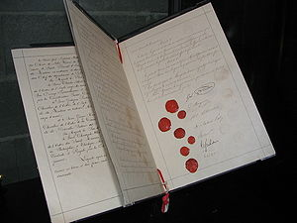
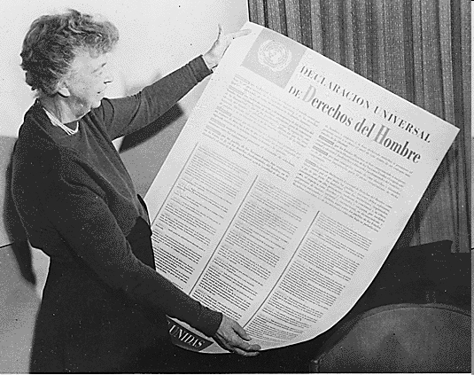

Konwencję Praw Dziecka, uchwaloną przez Zgromadzenie Ogólne NZ w 1989 roku ratyfikowało 183 krajów (do września 1997 roku). Tą umowę dotyczących praw człowieka ratyfikowała największa liczba państw. Polska jako pierwsza wystąpiła z inicjatywą zawarcia międzynarodowej umowy na temat praw dziecka.
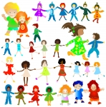
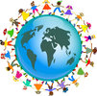
Karta praw dziecka

Mam prawo:
- nie tylko do egzystencji, ale i do życia
- do własnej osobowości. „Nie jestem niczyją własnością”
- być równym każdej innej istocie ludzkiej bez względu na wiek
- oczekiwać szacunku
- być sobą, posiadać własną tożsamość
- wyrażać swoje myśli i uczucia, a także być wysłuchanym
- pytać „dlaczego” i otrzymywać odpowiedź
- być wychowywanym bez krzyku, bez lekceważenia czy poniżania
- dorastać w swoim własnym tempie i oczekiwać akceptacji dla tego tempa
- nie doznawać bólu fizycznego ze strony zagniewanych ludzi
- być kochanym takim, jakim jestem
- pod rozważnym kierownictwem, do myślenia we własnym imieniu
i do podejmowania decyzji
- do odpowiedzialności za siebie
- do odczuwania radości, szczęścia, smutku, opuszczenia, złości i bólu
- do wygrywania
- troszczyć się i być przedmiotem troski, wychowywać i być wychowywanym,
dawać i otrzymywać
- sam kształtować swoje przekonania, wierzenia i normy
- do wolności.


